Министерство образования и науки Российской Федерации

Федеральное государственное бюджетное образовательное учреждение высшего профессионального образования

“Санкт-Петербургский государственный политехнический университет”

Институт компьютерных наук и кибербезопасности

Высшая школа компьютерных технологий и информационных систем

**Отчёт по лабораторной работе №9**

по дисциплине “Языки описания аппаратных средств

вычислительных систем”

Выполнил студент группы 5130901/20102

_________________ Вагнер А.А.

Принял преподаватель

_______________ Федотов А.А.

“_” ______________________ 2024 года

Санкт-Петербург

2024

Оглавление

1. Задание labMS_4 3

1.1. Задание 3

1.2. Подготовка 3

1.3. Анализ содержимого модулей памяти 4

1.4. Экспорт содержимого модуля памяти в файл 4

1.5. Изменение содержимого памяти 6

1.6. Interactive Debugging Commands 8

1.7. Индивидуальное задание. 9

1.8. Вывод 10

Список иллюстраций

Рис. 1 - Установка точки останова 3

Рис. 2 - Моделирование до точки останова. 4

Рис. 3 - /ram_tb/spram0/memвMemory Data. 4

Рис. 4 - Окно Export Memory 5

Рис. 5 - Содержимое экспортированного файла. 5

Рис. 6 - Создание Relocatable Memory File. 6

Рис. 7 - Содержание файла экспорта 6

Рис. 8 - Загрузка экспортированного ранее файла в /spram1/mem. 7

Рис. 9 - Результат импорта данных 7

Рис. 10 - Окно Change Memory 8

Рис. 11- Ячейка памяти с псевдослучайными числами 8

Рис. 12 - Индивидуальное задание 9

Рис. 13 - Содержимое памяти для инд. задания 9

Рис. 14 - Результат моделирования 10

# 1. Задание labMS_4

# 1.1. Задание

- Познакомиться с тем, как инициализировать и отображатьсодержимое модулей памяти

- Пакет ModelSim позволяет работать с модулями памяти (массивами), элементы которых могутиметь любой тип: reg, wire, Integer.

# 1.2. Подготовка

До задания содержимого и просмотра содержимого памяти необходимо подготовить библиотеку изагрузить тест в систему моделирования.

1. Задать рабочую папку C:\Intel_trn\ModelSim\Lab_MS4.
2. Создать рабочую папкуwork.
3. Выполнить компиляцию файлов Verilog в рабочей папке.
4. Загрузить модуль теста в систему моделирования.
5. Загрузить формат окна Wave.
6. Установить в тесте точку остановки.

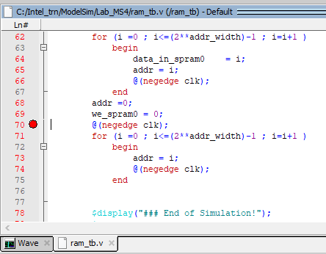

Рис. - Установка точки останова

1. Запустить моделирование до точки остановки.

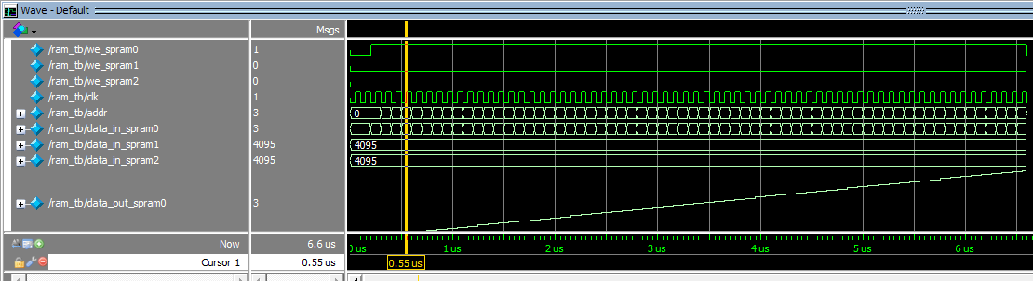

Рис. - Моделирование до точки останова.

# 1.3. Анализ содержимого модулей памяти

Во вкладке Memory List содержатся все экземпляры модулей памяти, отображается индексация, число и разрядность слов.

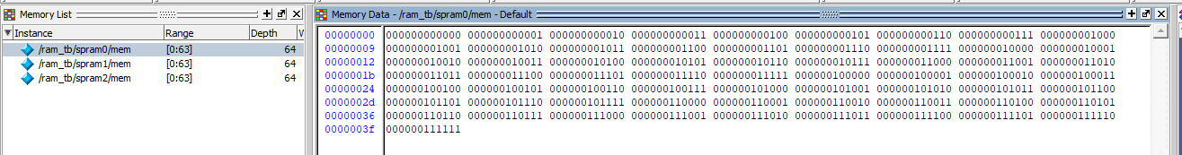

Рис. 3 - /ram_tb/spram0/memвMemory Data.

Окно Memory Data позволяет менять систему счисления и кол-во слов на одной строке, позволяет переходить по определённому адресу, переходить по содержимому ячейки, делать замену содержимого ячеек.

# 1.4. Экспорт содержимого модуля памяти в файл

Содержимое модуля памяти можно экспортировать в файл, а затем импортировать данные из этого файла в модули памяти.

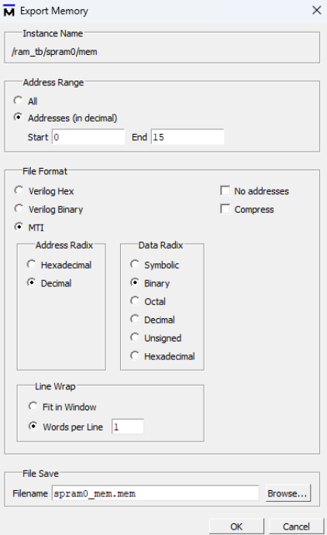

Рис. - Окно Export Memory

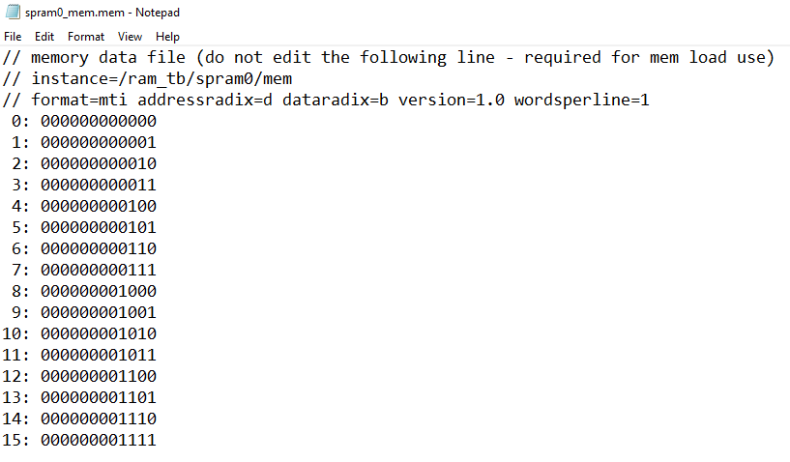

Рис. - Содержимое экспортированного файла.

Файл с содержимым памяти можно сохранить без адресов – т.е. как Relocatable memory file.

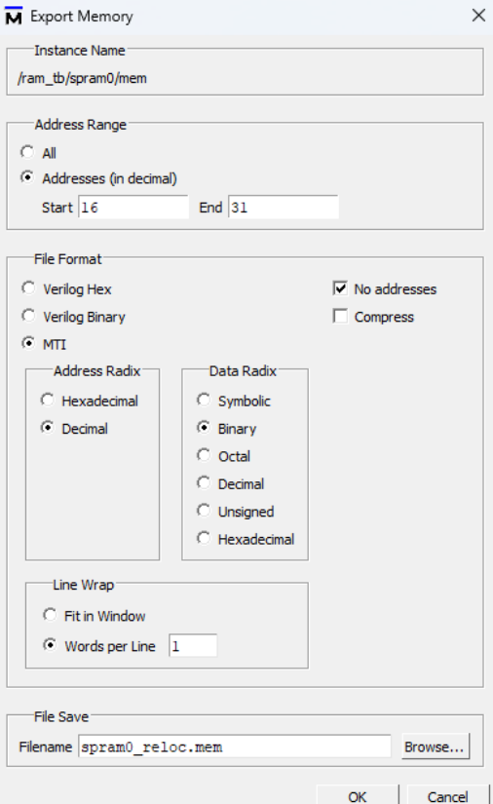

Рис. 6 - Создание Relocatable Memory File.

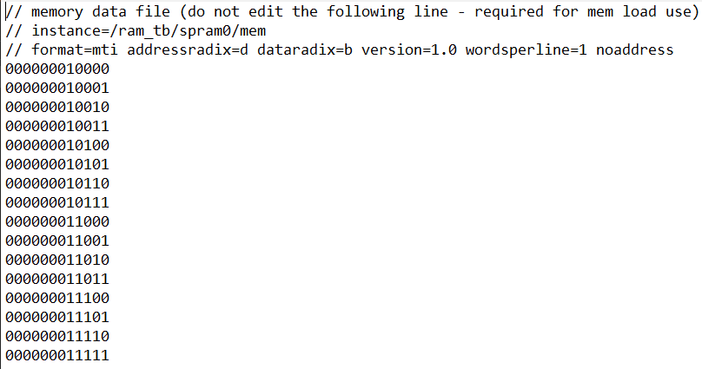

Рис. - Содержание файла экспорта

# 1.5. Изменение содержимого памяти

В пакете ModelSim изменить содержимое модуля памяти можно одним из двух методом: импортировать набор данных, шаблон заполнения элементов памяти.

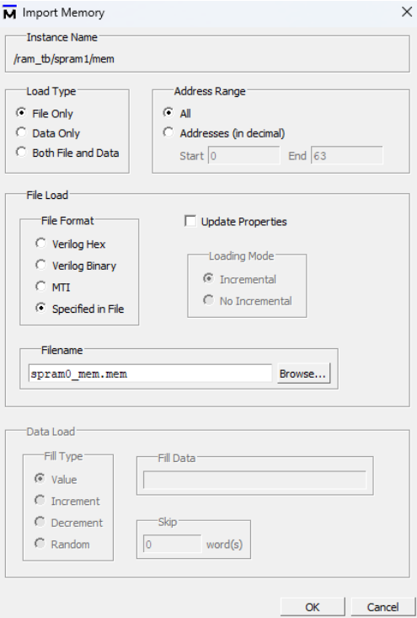

Рис. - Загрузка экспортированного ранее файла в /spram1/mem.

Т.к. количество адресов у модулей памяти не совпадает, то в модуле /ram_tb/spram1/mem обновятся ячейки с 0 по 15.

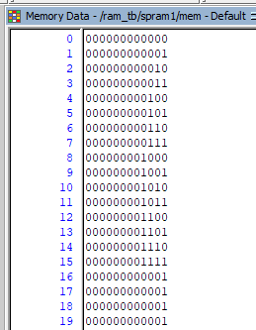

Рис. - Результат импорта данных

# 1.6. Interactive Debugging Commands

Откроем /spram2/memи изменим содержимое части ячеек используя псевдослучайный генератор.

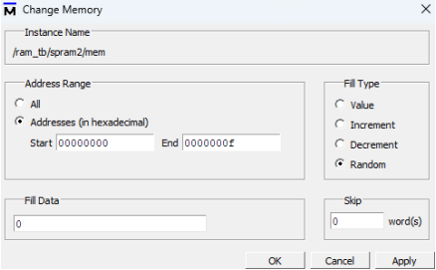

Рис. - Окно Change Memory

Рис. - Ячейка памяти с псевдослучайными числами

# 1.7. Индивидуальное задание.

Требуется изменить содержимое модуля памяти так, чтобы изображение в Waveformе было примерно похоже на данное изображение.

Рис. - Индивидуальное задание

Рис. - Содержимое памяти для инд. задания

Рис. - Результат моделирования

Результат соответствует спецификации, задание выполнен успешно.

# 1.8. Вывод

Во время лабораторной работы изучались приемы работы с памятью в среде ModelSim. Были освоены такие задачи, как интерактивное редактирование данных в памяти, их экспорт и импорт, а также применение различных схем заполнения. Эти умения способствуют более эффективной отладке и проверке проектов с модулями памяти, позволяя контролировать и изменять их состояние на разных этапах симуляции. Полученные знания закреплены на практике в рамках индивидуального задания, где требовалось сформировать заданный выходной сигнал путем специфического заполнения памяти.